Till Områdesnämnden Boo

Ändring av detaljplan för del av Backeböl, Eriksvik III (del av område ”M1”), Nacka kommun

Enkelt planförfarande

Förslag till beslut
Områdesnämnden beslutar att godkänna startpromemorian och uppdrar till Miljö & Stadsbyggnad att upprätta förslag till ändring av gällande detaljplan för del av Backeböl, Eriksvik III (del av område "M1").

Bakgrund
Området är beläget i Eriksvik och strax norr om Värmdöleden. Bebyggelsen regleras genom ” Detaljplan för del av Backeböl, Eriksvik III”, dp 26, som vann laga kraft i oktober 1989. Planen är en så kallad ”alternativ förnyelseplan”, som upprättades med syfte att befästa den pågående markanvändningen. Bebyggelsen inventerades och klassificerades som bebyggda med permanentbostadshus respektive fritidshus. Storleken på fritidshus begränsas till 45 m².
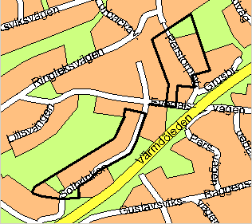
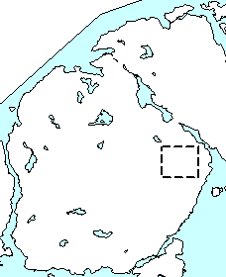

Det aktuella området omfattar cirka 20 privatägda fastigheter varav drygt hälften bebos permanent. En av fastigheterna är klassificerad som permanentbostad i gällande detaljplan.

Området ingår i ”Planeringsstrategi för utvecklingsområden i Boo” som tillstyrktes av Områdesnämnden Boo den 24 januari 2001 och godkändes av kommunstyrelsen den 19 februari 2001. Det utgör en del av det område som är betecknat som område ”M 1” med prioritet 3. För att ge de fastigheter som är klassificerade som fritidsfastigheter en utbyggnadsmöjlighet, tills dess att området kan detaljplaneläggas för att möjliggöra permanentboende, ändras gällande detaljplan genom tillägg till bestämmelsen som avser reglering av fritidshusen storlek.

Ändring och syfte
Utbyggnadsmöjligheten för fritidshus är endast en interimslösning. Bestämmelserna ska utformas för att underlätta en framtida tillbyggnad och för att förhindra att områdets karaktär förändras. Två utformningar av fritidshus kommer att tillåtas:
- 75 m² byggnadsarea i ett plan med en takvinkel om högst 27°.
- 60 m² byggnadsarea med loft, där en brantare taklutning än 27° medges.
Bostadsarean för dessa båda byggnadstyper är likvärdig, ca 70 m². Uthus begränsas i båda fallen till 30 m².
Skulle frågan om omklassificering av byggnadstyp aktualiseras inom området under arbetets gång får detta prövas samtidigt.

Ytterligare frågeställningar
Området är preliminärt avgränsat. Det korta avståndet till Värmdöleden medför bullerstörningar. I planarbetet ska bullerfrågan behandlas, innan den slutgiltiga avgränsningen bestäms.

Planarbetets bedrivande
Planarbetet kommer att bedrivas av Miljö & Stadsbyggnad i samarbete med övriga berörda förvaltningar. Samråd kommer att ske med fastighetsägare och föreningar inom området. Ärendet handläggs parallellt med ”Ändring av områdesbestämmelser för del södra Boo (del av område ”M1”, södra Eriksvik), Nacka kommun”.

Mot bakgrund av att detaljplaneförslaget överensstämmer med den av kommunstyrelsen godkända ” Planeringsstrategin för utvecklingsområden i Boo”, inte strider mot översiktsplanen och förslaget till den reviderade översiktsplanen samt bedöms sakna allmänintresse avses planarbetet hanteras som ett enkelt planförfarande enligt plan- och bygglagens regler, 5 kap 28 §.

Tidsplan
Planarbetet beräknas starta under sommaren 2002. Därefter kan samråd ske med berörda fastighetsägare och organisationer under tredje kvartalet 2002. Områdesnämnden beräknas kunna anta planförslaget i oktober-november 2002.

Miljö & Stadsbyggnad
Planenheten

Micaela Lavonius Anna Kuling
planchef planhandläggare

